Все под спокойную музыку рассаживаются за столы в зале. Дети садятся со своими родителями. На столах чай, угощение.

Вед. Дорогие мамы и папы, дорогие дети,

             Уважаемые дамы и господа!

Сегодня мы праздник семье посвящаем,

И конкурс весёлый для вас начинаем!

Семья – это счастье,

Семья – это радость.

Если мир и дружба в семье –

Вам могут завидовать все.

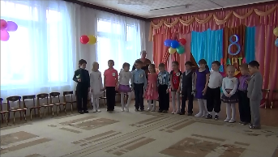

            Реб. Как много собралось в этом зале

                        Родителей и детей.

                        Весь год ребята ждали

                        Таких почётных гостей!

            Реб. Так хочется, чтобы почаще

                        Были вместе родители и дети.

                        Тогда станет лучше всем

                        Жить на нашей планете!

Вед. А у нас, взрослых, тепло и доброта

            Согреют доверчивые ребячьи сердца.

            И на эту любовь, непременно тогда,

            Откликнется детская ваша душа.

Реб. Дорогие родители, мы очень любим вас!

            И хотим, без сомненья, чтобы было у всех

            Хорошее настроение!

Вед. А так, как наш конкурс проходит весной, то наши дети начинают праздник с поздравления наших милых женщин. Пожалуйста!

Дети выходят на построение.

**ПЕСНЯ «ВЕСЕННЯЯ ПЕСЕНКА ДЛЯ МАМЫ»**

Вед. Начинается весна не с цветов,

            Есть тому очень много причин.

            Начинается она с тёплых слов,

            С блеска глаз и улыбок мужчин.

Наши милые женщины, верьте –

Мы весну открываем для вас.

Улыбнитесь и всех обогрейте

Теплотой своих ласковых глаз!

Реб. Люблю тебя, мама! За что? Я не знаю.

            Наверно за то, что живу и мечтаю,

            И радуюсь солнцу, и светлому дню.

            За это, родная, тебя я люблю!

Реб. Люблю тебя, мама, тепло твоих рук

            За то, что ты самый надёжный мой друг.

            Люблю тебя, мама! За что? Я не знаю…

            За то, что одна ты на свете такая!

Реб. За то, что всегда без утайки и прямо

            Мы можем доверить ей сердце своё.

            Да просто за то, что она наша мама

            Мы крепко и нежно любим её!

**ПЕСНЯ «МАМОЧКА»**

**ТАНЕЦ «МАМА, МНЕ НА ТЕБЯ НЕ НАГЛЯДЕТЬСЯ!»**

Вед. Ну, что, пришло время начать наш конкурс. Для этого я хочу представить вам жюри.

1.

2.

3.

Жюри будет оценивать ваши выступления по трёхбалльной системе.  1 балл – это один цветок. Кто наберёт больше цветов – тот и победитель.

Итак,

**ПЕРВЫЙ КОНКУРС «ПРЕДСТАВЛЕНИЕ».**

Нужно представить свою семью, либо свою команду.

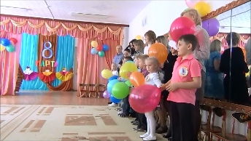

Пока жюри подсчитывает очки, у ребят есть время исполнить ещё одну песню.

Называется она

**«МАМА, ОДНО ЕСТЬ СЛОВО НА ПЛАНЕТЕ»**

**Приглашаем пары на танец**

**«ВЕСЁЛАЯ ПОЛЬКА»**

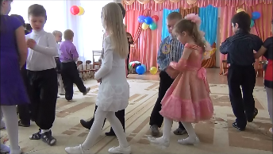

Слово жюри.

**КОНКУРС ВТОРОЙ**

**«ЗНАТОКИ ЧАЯ».**

Приглашаем от каждой команды по три человека, которым предстоит определить с чем у них заварен чай . Проходите, пожалуйста!

А сейчас для всех зрителей наши мальчики покажут, какие они ловкие и быстрые.

**ИГРА «ПОЖАРНИКИ»**

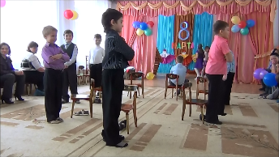

Слолво жюри.

**3 КОНКУРС «АХ, ЭТА МОДА!»**

У всех участников было домашнее задание: нужно было сделать костюм своими руками. Кто готов?  Проходите в нашу костюмерную.

ЧЕРЕПАШКА – НИНДЗЯ (РОМА)

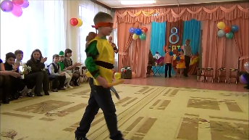

ИНОПЛАНЕТЯНИН (ДИМА)

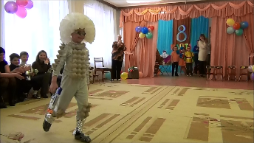

А всем зрителям, оставшимся в зале, я предлагаю поиграть.

**ИГРА «УГАДАЙ МЕЛОДИЮ»**

**ТАНЕЦ «БРОДЯЧИЕ АРТИСТЫ»**

Слово жюри.

**4 КОНКУРС**

**«УМЕЛЫЕ РУКИ».**

 Это поделки, которые вы своей семьёй сделали дома.

Кто готов участвовать? Проходите и представьте свои поделки жюри и нам всем.

**ДЕМОНСТРАЦИЯ ПОДЕЛОК**.

А пока жюри оценивает работы, наши дети скажут слова благодарности своим бабушкам.

За окном звезда горит,

Засыпаю я .

Рядом с книжкою сидит,

Тихо сказку говорит

Бабушка моя.

И довольный рыжий кот

Неразлучен с ней:

Растянулся без забот,

Нежно песенку поёт

Бабушке моей.

Сам читаю я давно,

Мультики люблю,

Но ни комикс, ни кино

Не заменят всё равно

Бабушку мою.

**ПЕСНЯ «БАБУЛЕНЬКА-БАБУЛЯ»**

**«ЧАСТУШКИ»**

А сейчас,

**5 КОНКУРС– самый творческий,**

**это кункурс – «НАШИ ТАЛАНТЫ»**

Кто-то может спеть всей семьёй, кто-то сплясать, а может быть кто-то сможет изобразить любимого артиста. Смелее, мы всех наградим нашими аплодисментами.

КОТ-МАТВЕЙ (ДИМА)

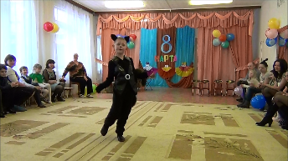

ФОКУСНИК (АЛЁНА)

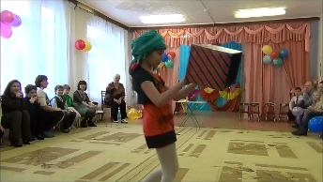

«САМБА» (ДАНИИЛ И ВИКА)

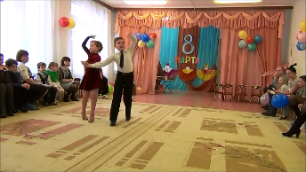

Пока жюри подводит итоги, мальчики покажут свой любимый

**танец «ЯБЛОЧКО»**

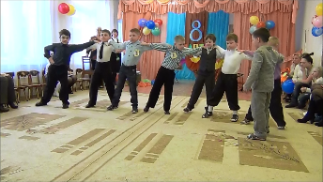

Пришла пора узнать итоги конкурса.

**Вручение дипломов и подарков.**

1. Пора, пора заканчивать

Мы рады всем гостям,

Что выбрали вы время

И заглянули к нам.

1. Пели мы и танцевали,

Как могли так выступали.

Как прекрасно, что сегодня были мы все вместе,

Даже папа иногда подпевал мне песню.

1. Почаще целою семьёй

Мы выходили б в свет,

Людей ведь ближе, чем в семье,

На целом свете нет!

Приглашаем всех на заключительный

**«ОБЩИЙ ТАНЕЦ»**

